Presseinformation

SlimLine Pro: Effiziente Kühltechnik schnell und platzsparend montiert
Schlanke Linie für cooles Schaltschrankklima

Gevelsberg – Bei immer knapper werdendem Bauraum kann sich die Temperatur im Schaltschrank durch dichte Bestückung mit hitzeempfindlichen Komponenten gefährlich aufheizen. Jetzt kündigt Seifert Systems, Spezialist für Schaltschrankklimatisierung, zum Herbst 2017 die Markteinführung einer neuen, besonders schlank dimensionierten Kühlgeräte-Serie mit Kühlleistungen von 300 W bis 6 kW an. Neben der äußerst schmalen und platzsparenden Bauform zeichnet sich die Modellreihe SlimLine Pro durch ihre besonders montagefreundliche Installation ohne zusätzliches Befestigungsmaterial wie Bolzen, Schrauben oder Muttern aus. Abhängig von der Gerätegröße lässt sich der Anbau mittels Ein-Mann-Montage innerhalb weniger Minuten bewerkstelligen. Beim Anbau wird das Gerät an seinen rückwandigen Halterungen in den trapezförmigen Ausbruch eingehängt und mittels integrierter Schnellmontageclips befestigt. Alle Modelle sind mit integrierter Kondensatverdunstung ausgestattet und können in einem Temperaturbereich von -40 °C bis +60 °C betrieben werden. Die Schutzart IP56 bietenden Geräte eignen sich je nach Ausführung für den Innen- wie Außeneinsatz gemäß NEMA Typ 3, 3R, 12, 4 und 4X. Eine elektronische Steuerung sorgt für hohe Energieeffizienz. Das Farbdisplay erleichtert Einstellung und Ablesung der Betriebsparameter. Zur Standardversion mit pulverbeschichtetem Stahlblechgehäuse fertigt Seifert die nach CE, cURus und RoHS zertifizierten Kühlgeräte für raue und hygienisch anspruchsvolle Einsatzbereiche auch in korrosionsgeschützter Edelstahlversion an. Die neue Modellreihe ist ab Herbst in neun Leistungsgrößen erhältlich. Identische Gehäuseabmessungen für verschiedene Varianten vereinfachen die Sortiments- und Ersatzteilbevoratung.

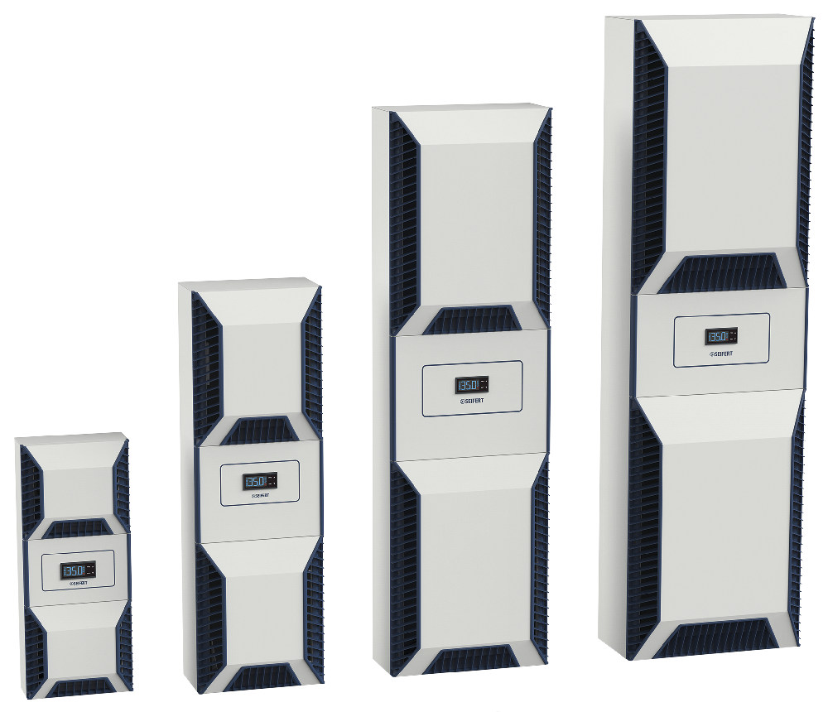

Bild: Sehr schmal, schnell montiert und energieeffizient: Die neue Kühlgeräte-Serie SlimLine Pro von Seifert Sytems kommt im Herbst 2017 in den Markt

Bilder: | SlimLine_Pro_2000px | Zeichen: | 1.731
Dateiname: | 201706003_pm_slimlinepro | Datum: | 08.06.2017

Unternehmenshintergrund

Die Seifert Systems GmbH entwickelt und produziert seit mehr als 50 Jahren Klimatisierungstechnik für den Schaltschrankbau. Zum Produktsortiment der weltweit agierenden Unternehmensgruppe zählen unter anderem Kühlgeräte für den Innen- und Außeneinsatz, Dachaufsatz- und Peltier-Kühlsysteme, Luft/Wasser und Luft/Luft-Wärmetauscher, Filterlüfter, Schaltschrankheizungen und energieeffiziente LED-Beleuchtungstechnik sowie umfangreiches Zubehör. Die in Gevelsberg bei Wuppertal ansässige Muttergesellschaft unterhält Dependancen und Fertigungsstätten in Malta, der Schweiz, den USA und Australien. Durch ein großes Netz an Vertriebs- und Servicepartnern ist Seifert auf allen relevanten Märkten vertreten und unterstützt seine Kunden umfänglich mit kompetenter Beratung sowie modernen Berechnungs- und Simulationstools bei der optimalen Geräteauswahl und einem effizienten Thermal Management.

Kontakt:  Seifert Systems GmbH  Kai Kroll  Haßlinghauser Str. 156  58285 Gevelsburg  Tel.: 02332 / 551240  Fax: 02332 / 5512429  E-Mail: info.de@seifertsystems.com  Internet: www.seifertsystems.com |  | gii die Presse-Agentur GmbH  Immanuelkirchstr. 12  10405 Berlin  Tel.: 0 30 / 53 89 65 - 0  Fax: 0 30 / 53 89 65 - 29  E-Mail: info@gii.de  Internet: www.gii.de

